Réponse défi 2 décembre 2014
Problème n°1 CE1

COCOTTE

Mystère ! Mystère de mystère !

On voudrait découper cette « cocotte » en 4 triangles ?
Réponse :
Il faut faire des essais. On commence par tracer les triangles « faciles à repérer » (en haut et en bas), puis avec une règle on essaie de partager ce qui reste en 2 triangles.
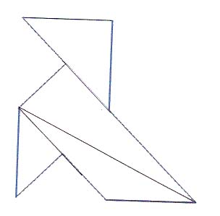

On pourrait aussi partager cette cocotte en 5 triangles.

